Navnenyt 13. juli 2020
25 år med gode relationer og udvikling i jobbet
Billy Molsen, der er logistikchef i Bygma Bindslev, kan fejre 25-års jubilæum den 1. august
Da Billy forlod skolen gik han først på handelsskole og aftjente derefter sin værnepligt. Efter militæret var han var heldig at få en elevplads hos PH Trælast - der siden blev til Bygma Bindslev - og her har han været lige siden. ”Jeg ville gerne arbejde med handel, og det har jeg fået gode muligheder for, da jeg efter et par år på lageret fik ansvar for både lager og logistik” siger Billy Molsen.
Varieret job
Som logistikchef står Billy for kørsel, lagerstyring og indkøb i Bygma Bindslev. Han er også leder for 5 lagermedarbejdere og 3 chauffører. ”Mit job har udviklet sig meget i løbet af de 25 år” siger han. ”I takt med automatisering og indførelse af nye IT-systemer; bl.a. elektronisk varestyring, har jeg fået frigjort tid til andre opgaver, og har i dag et meget varieret job.”
Jubilæer og relationer
Men det er ikke kun jobindholdet, der fastholder Billy Molsen i Bygma Bindslev, det er også sammenholdet og de gode kollegaer. ”Vi har haft flere 25 og 40-års jubilæer inden for de senere år, hvilket jo er tegn på god trivsel på arbejdspladsen”, forklarer han, og glæder sig samtidig over at forretningen i de forløbne år har vokset sig større og større. ”Det synes jeg er flot, når man tænker på at vi ligger i en lille by med kun 1200 indbyggere, men vi har heldigvis gode relationer og kunder fra et stort geografisk område”.
Billy Molsen kommer selv fra Tversted men bor nu i Hjørring, hvor han har bygget hus. Han bruger bl.a. tid på at køre de to børn på 11 og 13 år til fritidsaktiviteter, og betegner i øvrigt sig selv som lidt af en ’sportsidiot’. Fodbold, cykling, golf og løb – Billy deltager gerne i det hele; når blot der er et element af konkurrence.
Kontakt: Jytte Wolff-Sneedorff, kommunikationsrådgiver, Bygma Gruppen, jws@bygma.dk, tlf: 88 51 19 37
Om Bygma:
Bygma Gruppen beskæftiger ca. 2.400 ansatte fordelt på mere end 100 forretningsenheder i hele Norden. Koncernen er den største danskejede leverandør til byggeriet, med aktiviteter inden for salg og distribution af byggematerialer. Bygma Gruppen omsatte i 2019 for 8,4 mia. DKK.
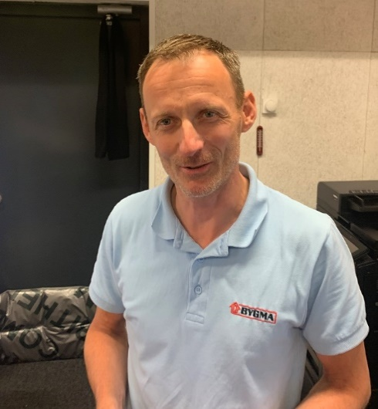
Billedtekst
Logistikchef Billy Molsen har 25-års jubilæum i Bygma Bindslev den 1. august

